Управление Министерства юстиции Российской Федерации
по Орловской области

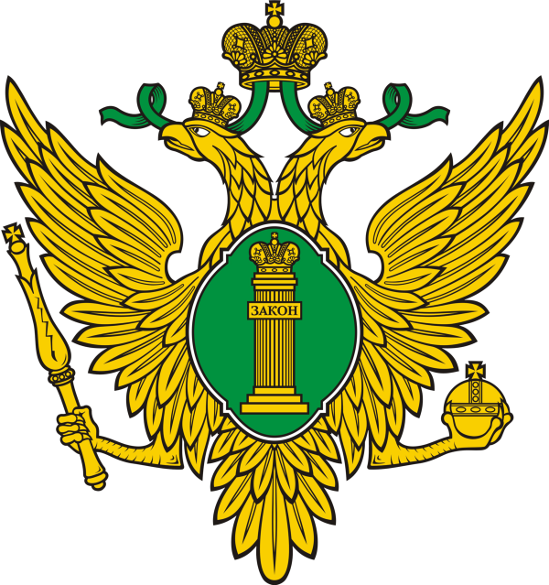

Основные права
и обязанности ребенка. Виды ответственности. Медиация.

г. Орёл
2022 г.

Права ребенка – это свод прав детей, зафиксированных в международных документах по правам ребёнка, которые нашли свое отраженные в нормативных правовых актах Российской Федерации.
Организация Объединенных Наций во Всеобщей декларации прав человека провозгласила, что дети имеют право на особую защиту, заботу и помощь. Ребенок, ввиду его физической и умственной незрелости, нуждается в специальной охране и заботе, включая надлежащую правовую защиту, как до, так и после рождения. (Декларация прав ребенка, 1959, принята резолюцией Генеральной Ассамблеи ООН).
Согласно Конвенции о правах ребёнка от 1989 г. ребенком является каждое человеческое существо до достижения 18-летнего возраста. Все дети, родившиеся в браке или вне брака, должны пользоваться одинаковой социальной защитой.
В Российской Федерации основные права ребенка закреплены в следующих нормативных правовых актах:
- Конституция Российской Федерации;
- Семейный кодекс Российской Федерации;
- федеральные законы «О дополнительных гарантиях по социальной поддержке детей-сирот и детей, оставшихся без попечения родителей», «Об основных гарантиях прав ребенка в Российской Федерации», «Об основах системы профилактики безнадзорности и правонарушений несовершеннолетних», «О защите детей от информации, причиняющей вред их здоровью и развитию», «Об основах охраны здоровья граждан в Российской Федерации», «О бесплатной юридической помощи в Российской Федерации», «Об образовании в Российской Федерации» и т.д.
Российская Федерация признает, что детство является важным этапом жизни человека, и на приоритетном уровне государственной политики стоят интересы детей.

ОСНОВНЫЕ ПРАВА РЕБЕНКА:

- Право на жизнь;
- Право на имя и гражданство;
- Право на семью;
- Право на бесплатную медицинскую помощь;
- Право на защиту от насилия и жестокости;
- Право на свободу совести и религиозных убеждений;
- Право на труд;
- Право на отдых и досуг;
- Право на защиту жизни и здоровья;
- Право на образование;
- Право на отсутствие рабства;
- Право на жилище;
- Право на свободу слова;
- Право на получение информации;
- Право пользоваться достижениями культуры;
- Право участвовать в научно-техническом, художественном творчестве.
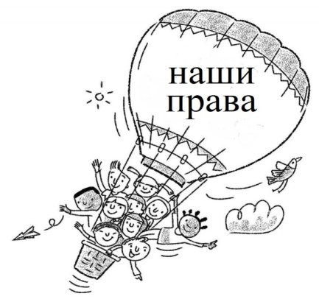

И ТВОЙ ВОЗРАСТ

С рождения. Родившись, ребенок приобретает право на гражданство, обладает правоспособностью по гражданскому праву, имеет право на имя, отчество, фамилию; имеет право жить и воспитываться в семье, знать своих родителей, получать от них защиту своих прав и законных интересов.
В 6 лет. Шестилетний гражданин вправе:
- посещать школу (6 лет 6 месяцев);
- самостоятельно заключать мелкие бытовые сделки (например, покупать в магазине продукты).
В 10 лет. Десятилетний гражданин:
- дает согласие на изменение своего имени и (или) фамилии;
- дает согласие на свое усыновление или передачу в приемную семью, либо восстановление родительских прав своих родителей;
- выражает свое мнение о том, с кем из его родителей, после расторжения брака, он хотел бы проживать;
- вправе быть заслушанным в ходе любого судебного или административного разбирательства.
В 14 лет. Четырнадцатилетний гражданин:
- дает письменное согласие для выхода из гражданства РФ вместе с родителями;
- может выбирать место жительства (с согласия родителей);
- вправе с согласия родителей вступать в любые сделки;
- вправе самостоятельно распоряжаться своим доходом, зарплатой, стипендией;
- вправе осуществлять свои авторские права, как результат своей интеллектуальной деятельности;
- имеет право вносить вклады в кредитные учреждения и распоряжаться ими;
- имеет право на получение паспорта;
- допускается поступление на работу с согласия родителей (на легкий труд не более 2,5 часов в день);
- имеет право требовать отмены усыновления;
- может обучаться вождению мотоцикла;
- имеет право управлять велосипедом при движении по дорогам.
В 15 лет. Пятнадцатилетний гражданин имеет право поступить на работу (24 часовая рабочая неделя).
В 16 лет. Шестнадцатилетний гражданин имеет право:
- вступать в брак при наличии уважительных причин;
- управлять мопедом при езде по дорогам;
- обучаться вождению автомобиля на дорогах в присутствии инструктора;
- заключать трудовой договор (контракт), рабочая неделя не должна превышать 35 часов.
В 17 лет. Семнадцатилетний гражданин подлежит первоначальной постановке на воинский учет (выдается приписное свидетельство).
В 18 лет. Наступает полная дееспособность гражданина. Приобретает любые права и налагает на себя любые обязанности. При этом ребенок может приобрести полную дееспособность и ранее: - в случае заключения брака до достижения 18 лет; - в случае эмансипации (т.е. признания полностью дееспособными по решению органа опеки и попечительства или по решению суда в связи с наличием самостоятельного заработка по трудовому договору (контракту) либо в результате осуществления предпринимательской деятельности.

ОСНОВНЫЕ ОБЯЗАННОСТИ РЕБЕНКА

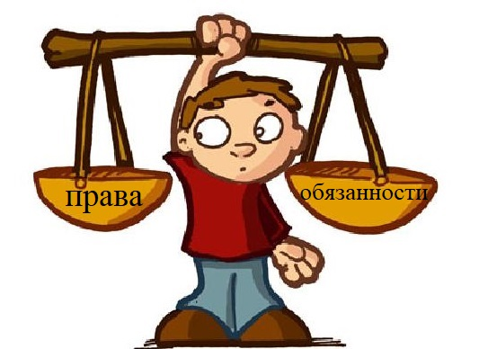
В тоже время у ребенка, как и у всякого гражданина, есть ещё и обязанности:
- не нарушать прав и интересов других людей;
- с 14 лет нести имущественную ответственность;
- с 14 лет нести уголовную ответственность в случае совершения следующих преступлений: убийство; умышленное причинение тяжкого вреда здоровью; умышленное причинение средней тяжести вреда здоровью; похищение человека, изнасилование; насильственные действия сексуального характера; кража; грабеж; разбой; вымогательство; неправомерное завладение автомобилем либо иным транспортным средством без цели хищения; умышленно уничтожение или повреждение имущества при отягчающих обстоятельствах; террористический акт; захват заложника; заведомо ложное сообщение об акте терроризма; хулиганство при отягчающих обстоятельствах; вандализм; хищение либо вымогательство оружия; боеприпасов, взрывчатых веществ и взрывчатых устройств; хищение либо вымогательство наркотических средств или психотропных веществ; приведение в негодность транспортных средств или путей сообщения;
- с 16 лет нести уголовную ответственность за все остальные преступления, а также административную ответственность.

ПРАВА И ОБЯЗАННОСТИ УЧАЩИХСЯ

Учащийся имеет право (ст. 34-35 Федерального закона «Об образовании в Российской Федерации»):
- на выбор образовательного учреждения или образовательной программы;
- на получение образования в соответствии с установленными стандартами;
- на обучение в условиях, гарантирующих безопасность ребенка;
- на уважение своего человеческого достоинства, уважительное отношение со стороны персонала образовательного учреждения;
- на получение впервые бесплатного начального, основного, среднего (полного) общего образования, а на конкурсной основе - среднего профессионального, высшего профессионального образования в государственных и муниципальных образовательных учреждениях;
- на обеспечение учебной литературой из фондов школьных библиотек;
- на добровольное участие в трудовой деятельности по благоустройству школы;
- на социально-педагогическую и психолого-педагогическую помощь в процессе образования и т. д.;
Обязанности и ответственность обучающихся (ст. 43 Федерального закона «Об образовании в Российской Федерации»):
- добросовестно осваивать образовательную программу, выполнять индивидуальный учебный план, посещать предусмотренные учебным планом занятия, осуществлять самостоятельную подготовку к занятиям, выполнять задания, данные педагогическими работниками в рамках образовательной программы;
- выполнять требования устава организации, осуществляющей образовательную деятельность;
- заботиться о сохранении и об укреплении своего здоровья, стремиться к нравственному, духовному и физическому развитию и самосовершенствованию;
- уважать честь и достоинство других обучающихся и работников организации, осуществляющей образовательную деятельность, не создавать препятствий для получений образования другими обучающимися;
- бережно относиться к имуществу организации, осуществляющей образовательную деятельность.

ВИДЫ ОТВЕТСТВЕННОСТИ НЕСОВЕРШЕННОЛЕТНИХ

Юридическая ответственность - это применение мер государственного принуждения к нарушителю за совершение противоправного деяния. Юридическая ответственность несовершеннолетнего зависит от его возраста и тяжести совершённого поступка. Чтобы не допускать совершения правонарушений и уметь защититься от несправедливого обвинения, необходимо знать основные положения законодательства об ответственности несовершеннолетних. Основная обязанность любого гражданина соблюдать законы а также не нарушать прав и законных интересов других лиц.
Юридическая грамотность поможет тебе защитить свои права и не нарушать законы.
Существует несколько видов юридической ответственности:
- уголовная;
- административная;
- гражданская;
- дисциплинарная.

Уголовной ответственности подлежит лицо, достигшее ко времени совершения преступления шестнадцатилетнего возраста. Преступлением признается виновно совершенное общественно опасное деяние, запрещенное Уголовным кодексом РФ под угрозой наказания. За преступления, общественная опасность которых может осознаваться и в более раннем возрасте, уголовная ответственность наступает с 14-ти лет. В частности, за убийство; похищение человека; насильственные действия сексуального характера; кражу; грабеж; разбой; вымогательство; неправомерное завладение транспортным средством без цели хищения; заведомо ложное сообщение об акте терроризма; участие в деятельности террористической организации; вандализм; приведение в негодность транспортных средств или путей сообщения; незаконное приобретение, передачу, сбыт, хранение, перевозку или ношение взрывчатых веществ или взрывных устройств и другие преступления.
К несовершеннолетним, совершившим преступления, могут быть применены принудительные меры воспитательного воздействия либо им может быть назначено наказание, а при освобождении от наказания судом они могут быть также помещены в специальное учебно-воспитательное учреждение закрытого типа.
Если несовершеннолетний в возрасте 11 лет и старше совершил уголовно наказуемое деяние, но еще не достиг возраста уголовной ответственности либо совершил преступление средней тяжести, но был освобожден судом от наказания он может быть помещен в специальное учебно-воспитательное учреждение закрытого типа. Эта мера юридически считается не наказанием, а особой формой воспитания несовершеннолетних.
Несовершеннолетние, совершившие общественно опасные деяния, могут быть также направлены в центры временного содержания для несовершеннолетних правонарушителей. Там они содержатся, по общему правилу, не более 30 суток.
Виды наказаний, назначаемых несовершеннолетним: штраф; лишение права заниматься определенной деятельностью; обязательные работы; исправительные работы; арест; лишение свободы на определенный срок.
Административное правонарушение – противоправное, виновное действие или бездействие физического или юридического лица, за которое Кодексом РФ об административных правонарушениях установлена административная ответственность.
Административной ответственности подлежит лицо, достигшее шестнадцати лет за правонарушения связанные с нарушением общественного порядка, сопровождающимся нецензурной бранью в общественных местах, оскорбительным приставанием к гражданам, а равно уничтожением или повреждением чужого имущества (мелкое хулиганство); с появлением в общественных местах (улицах, стадионах, парках, скверах, транспортных средствах общего пользования и т.д.) в состоянии опьянения, оскорбляющем человеческое достоинство и общественную нравственность; с нарушением запрета курения табака на отдельных территориях, в помещениях и на объектах; с нарушением правил дорожного движения в качестве пешехода или иного лица, участвующего в процессе дорожного движения.
За административное правонарушение, совершенное несовершеннолетними в возрасте от 14 до 16 лет, ответственность несут родители или иные законные представители (опекуны, попечители). Виды административных наказаний несовершеннолетних: предупреждение, штраф, иные меры воздействия, применяемые комиссией по делам несовершеннолетних и защите их прав и т.д.
Гражданско-правовая ответственность несовершеннолетних наступает за причинение имущественного вреда кому-либо или причинение вреда здоровью, чести и достоинству и т. д., положения о гражданско-правовой ответственности отражены в Гражданском кодексе РФ.
Если виновному лицу нет 14 лет – гражданскую ответственность за причинённый вред будут нести законные представители. Если виновному лицу от 14 до 18 лет – он сам должен будет возместить ущерб своим имуществом или заработком, а если нет заработка или его недостаточно – возмещать будут родители или опекуны, попечители. К гражданской ответственности привлекаются по решению суда. Это значит, что если несовершеннолетний и его родители не хотят добровольно возместить ущерб пострадавшему, он может обратиться в суд с иском к несовершеннолетнему и/или к его родителям.
Дисциплинарная ответственность для несовершеннолетних установлена в сфере образовательных или трудовых отношений (в случае заключения трудового договора).
В соответствии с Трудовым кодексом РФ, дисциплинарная ответственность может применяться к несовершеннолетнему, только если он уже работает по трудовому договору. Наступает она за нарушение трудовой дисциплины (опоздание, невыполнение своих обязанностей и т. д.).
За неисполнение или нарушение Устава школы, Правил внутреннего распорядка учащихся, иных локальных нормативных актов, за дисциплинарный проступок несовершеннолетнего учащегося школы могут быть применены меры дисциплинарного взыскания. При выборе меры дисциплинарного взыскания должны учитываться тяжесть дисциплинарного проступка, причины и обстоятельства, при которых он совершен, предыдущее поведение учащегося, его психофизическое и эмоциональное состояние.
Еще одной мерой, применяемой к несовершеннолетним, является исключение из образовательного учреждения (школы, училища и т. д.). По решению организации, осуществляющей образовательную деятельность, за неоднократное совершение дисциплинарных проступков допускается применение отчисления обучающегося, достигшего возраста 15 лет, из организации, осуществляющей образовательную деятельность, как меры дисциплинарного взыскания.

Что такое медиация?
Управления Минюста России по Орловской области

https://to57.minjust.ru

Медиация (в переводе с латинского «посредничество») представляет собой переговорную процедуру при участии третьего незаинтересованного лица - медиатора (посредника), который содействует сторонам в урегулировании конфликта.

Принципы медиации:

- добровольность;
- конфиденциальность;
- взаимное сотрудничество сторон;
- нейтральность медиатора;
- равноправие.

- Медиация проводится добровольно, при обоюдном согласии спорящих сторон
- В качестве независимого посредника для урегулирования спора приглашается медиатор.
- Результатом применения процедуры медиации является медиативное соглашение, в котором прописываются условия разрешения спора.
- Процедура медиации направлена на диалог. Особым преимуществом медиации является то, что основой данного метода является уважение к личности, добровольное участие и волеизъявление, свобода выработки и принятия решений, возможности защиты и удовлетворения интересов всех сторон при условии предоставления им равных прав.
- Медиация – альтернативный вид разрешения конфликта. Медиация обеспечивает право сторон на примирение и возможна на всех этапах, независимо от тяжести проступка, правонарушения (преступления), а также на этапе исполнения наказания.

Восстановительное правосудие – это новый подход к отправлению правосудия, направленный, прежде всего, не на наказание виновного путем изоляции его от общества, а на восстановление материального, эмоционально-психологического (морального) и иного ущерба, нанесенного жертве, сообществу и обществу, на осознание и заглаживание вины, восстановление отношений, содействие реабилитации правонарушителя. Восстановительное правосудие состоит в том, что всякое правонарушение (преступление) влечет обязательства виновника по заглаживанию вреда, нанесенного пострадавшему.

Помни! Чем больше ты знаешь о своих правах и обязанностях, тем меньше будет вероятность твоего попадания в сложную жизненную ситуацию! Если так случилось, что ты оступился – сделай правильный выбор и исправляй ошибки!

ОРГАНЫ, ОСУЩЕСТВЛЯЮЩИЕ ЗАЩИТУ ПРАВ НЕСОВЕРШЕННОЛЕТНИХ:

Уполномоченный по правам ребёнка в Орловской области
302028, г. Орел, ул. Октябрьская, д.30, каб.216
Телефон: (4862) 43-08-59
E-mail: deti@orel.ru
Web-сайт:https://orel-deti.ru

Департамент социальной защиты населения, опеки и попечительства Орловской области
302028, г. Орел, ул. Лескова, д. 22
Телефон: (4862) 76-16-50
E-mail: post@uszn.57ru.ru

Отдел опеки и попечительства управления социальной поддержки населения, физической культуры и спорта администрации города Орла
302000, г. Орёл, ул. Ленина, д.23, каб. 6
Телефон (4862) 76-27-49

Департамент образования Орловской области
302021, г. Орел, Ленина пл., д. 1
Телефон: (4862) 59-82-90
E-mail: pr_obraz@adm.orel.ru

Прокуратура Орловской области
302040, г. Орел, ул. Красноармейская, д. 17а
Телефон доверия:(4862) 40-56-57
Дежурный прокурор:(4862) 43-63-89
Приемная прокурора области: (4862) 43-63-96
Web-сайт: http://prokuratura-orel.ru

Единый общероссийский номер детского телефона доверия – 8-800-2000-122.

Информационный буклет подготовлен в связи с проведением Всероссийского Дня правовой помощи детям
Управлением Министерства юстиции Российской Федерации по Орловской области
Адрес: Орловская область, г. Орел, ул. Правый Берег реки Орлик, д. 26 пом. 1
Web-сайт: www.to57.minjust.gov.ru
E-mail: ru57@minjust.gov.ru
Тел.: 8 (4862) 25-20-21

